Diplôme National du Brevet
Centres Etrangers - Session 2008

L'emploi de la calculatrice est autorisé.
La rédaction et la présentation seront notées sur 4 points.
Coefficient : 2 Durée : 2 heures

I. Activités numériques (12 points)

exercice 1
On écrira les détails des calculs sur la copie.
1. Soit le nombre 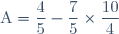
Calculer A. On donnera le résultat sous la forme d'une fraction irréductible, puis on donnera sa valeur décimale.
2. Soit le nombre 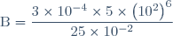
Calculer B. On donnera le résultat sous la forme d'une écriture scientifique.

exercice 2
Dans cet exercice, toute trace de recherche, même incomplète, ou d'initiative même non fructueuse, sera prise en compte dans l'évaluation.
" Le nombre caché :
- Je suis un nombre entier compris entre 100 et 400.
- Je suis pair.
- Je suis divisible par 11.
- J'ai aussi 3 et 5 comme diviseur.
Qui suis-je ? "
Expliquer une démarche permettant de trouver le nombre caché, et donner sa valeur.

exercice 3
1. Résoudre le système suivant :
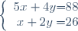
2. Dans une grande surface, les DVD et les CD sont en promotion.
Les DVD coûtent tous le même prix. Les CD coûtent tous le même prix.
Paul achète 5 DVD et 4 CD pour 88 €.
Louis achète un DVD et 2 CD. Il paie 26 €.
Quel est le prix d'un DVD ?
Quel est le prix d'un CD ?

exercice 4
Cet exercice est un questionnaire à choix multiple (QCM).
Pour chacune des questions, trois réponses sont proposées, une seule est exacte.
Pour chaque question, indiquer son numéro sur la copie et recopier la réponse.
Aucune justification n'est demandée.
 |  | Réponse A | Réponse B | Réponse C
1. | est égale à :
2. | est égale à : | 7 | 5
3. | Pour tout nombre , est égale à :
4. | L'équation a pour solution : | 4 et | -4 et | 4 et
5. | Si alors l'expression vaut :
6. | Si le côté d'un carré est multiplié par 3 alors son aire est multipliée par : | 3 × 4 | 3² | 3

II. Activités géométriques (12 points)

exercice 1
La figure suivante n'est pas réalisée en vraie grandeur.
L'unité de longueur est le centimètre.
On donne : AB = 8 ; BC = 9 ; AC = 6 ; AE = 4
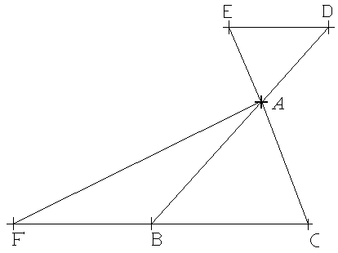
1. Les droites (DE) et (BC) sont parallèles.
Calculer AD.
On donnera sa valeur exacte puis sa valeur arrondie au dixième de centimètre.
2. Soit F le point tel que C, B et F sont alignés dans cet ordre, avec BF = 6.
Démonter que les droites (EF) et (AB) sont parallèles.

exercice 2
1. Construire un triangle SKI rectangle en S tel que SK = 9,6 cm et KI = 10,4 cm.
2. Calculer SI.
3. Calculer la mesure de l'angle . On donnera l'arrondi au degré.
4. En déduire au degré près la mesure de l'angle .
5. a) Où se situe le centre O du cercle circonscrit au triangle SKI ?
b) Placer le point O sur la figure et tracer ce cercle.
Calculer au degré près la mesure de l'angle .

III. Problème (12 points)
Un cybercafé propose à ses clients les trois tarifs suivants pour accéder à Internet :
Tarif A : abonnement 25 € par mois pour une connexion illimitée.
Tarif B : 1,5 € par heure de connexion.
Tarif C : abonnement 14 € par mois et 0,50 € par heure de connexion.
1. Compléter le tableau suivant :
 |  | Nombre d'heures de connexion par mois
 |  | 6 heures | 18 heures | 24 heures | heures
Prix (en €) | Tarif A
Prix (en €) | Tarif B
Prix (en €) | Tarif C
2. On considère les fonctions définies de la façon suivante :
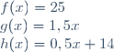
Tracer les représentations graphiques de ces trois fonctions dans le repère orthogonal ci-dessous.
Unités graphiques : 1 cm pour 2 heures en abscisse, 1 cm pour 5 € en ordonnée.
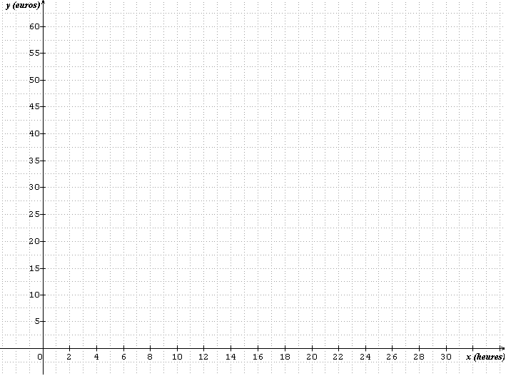
3. Un premier client pense se connecté 8 heures ce mois-ci.
Déterminer graphiquement le tarif le plus intéressant pour lui.
On laissera apparents les traits de construction.
4. Un second client dispose de 24 €.
a) Déterminer graphiquement le tarif qui lui permettra de se connecter le plus longtemps possible.
On laissera apparents les traits de construction.
b) Retrouver ce résultat par calcul.
5. Résoudre l'équation suivante : .
Interpréter la réponse obtenue.
Voir la correction

